Міністерство освіти і науки України

Національний технічний університет України

"Київський політехнічний інститут імені Ігоря Сікорського"

Інститут/факультет Теплоенергетичний факультет

__________________ Кафедра АПЕПС

**ДОМАШНЯ РОБОТА СТУДЕНТА**

**за результатами практичних занять**

з дисципліни

«Інтелектуальна власність та патентознавство-2. Патентознавство та набуття прав»

Матеріали по набуттю прав

на винахід “Ручка перова”

(назва винаходу)

Виконала студентка гр. ТВ-01 мп

Юрченко Богдана Олегівна

(Прізвище, ім’я та по-батькові студента)

Прийняв

__________________________

Київ – 2019

*МПК B43K 5/00*

Ручка перова

Винахід відноситься до приладь для письма та креслення та може бути використаний у будь якій галузі для мануального перенесення інформації на папір.

Відомі пристрої подібного призначення [1], які містять корпус із ємністю для чорнил, ковпачок, механізм подачі чонил, колектор і перо.

Механізм подачі чорнил - це пластикова трубка, яка з’єднує перо із ємністю для чорнил .Канали в трубці пропускають повітря у ємність для чорнил , поки чорнило стікає вниз. Колектор, зроблений з канавок за пером, запобігає переливу чорнила. Чорнило спускається ручкою - від резервуара до кінчика пера - завдяки гравітації та капілярній дії. Коли ручку притискають до твердої поверхні паперу, папір витягує рідкі молекули чорнила. І в міру того, як капілярна дія витягує чорнило, повітря рухається вгору по перу через щілину перового контуру та повітряний канал у елементі подачі, що призводить до задовільно плавного потоку чорнила по паперу.

Ручка діє за допомогою сили гравітації та канал подачі чорнила дуже вузький і це означає, що якщо якщо ручка знаходиться в не вертикальному стані, чорнило не може вийти, оскільки повітря не може потрапити всередину ручки.

У якості найближчого аналога прийнято аторучку[2], що скаладається із корпуса із ємністю для чорнил, ковпачка, що захищає перо від механічних ушкоджень і пилу та чорнило від пересихання, механізму подачі чонил і пера.

До недоліків найближчого аналога відноситься відсутність механізму промивки механізму подачі чорнил. У результаті довготривалого періоду невикористання, чорнила в ручці можуть засохнути і таким чином перешкоджати рівномірному витоку чорнил. Таким чином у разі засихання, ручка вимагає довготривалих маніпуляцій.

В основу винаходу поставлено задачу удосконалення перової ручки, шляхом додавання зйомного механізму промивки у вигляді ємності із великим об’ємом (що вставляється у ручку замість ємності для чорнил на час промивки) і поршнем для створення відносно сильного потоку речовини через канали, що зменшить час, потрібний для повного відновлення і очищення механізму подачі чорнил від забруднень.

Так як ємність має відносно великий об’єм та поршень, це дозволяє створити потік речовини через канали для чорнил, що дозволить вдвічі швидше прочитисти від забруднень та відновити можливості ручки меншими зусиллями.

Суть винаходу пояснюється кресленням, де на фігурі зображено загальний вигляд механізму промивки каналів подачі чорнила у перерізі.

Механізм промивання каналів складається із ємності для води 2 і поршня 2. Ємність зєднується із механізмом подачі чорнил ручки у місці 3. Ємність для рідини має довжину L1 та радіус R1, та має об’єм 20 мл. Коли поршень витягується, вода проходить через капіляри для чорнил і потрапляє у ємність для рідини. Коли поршень повертається на місце, рідина знову проходить через капіляри, вичищаючи усі забруднення із капілярів.

Ручка перова

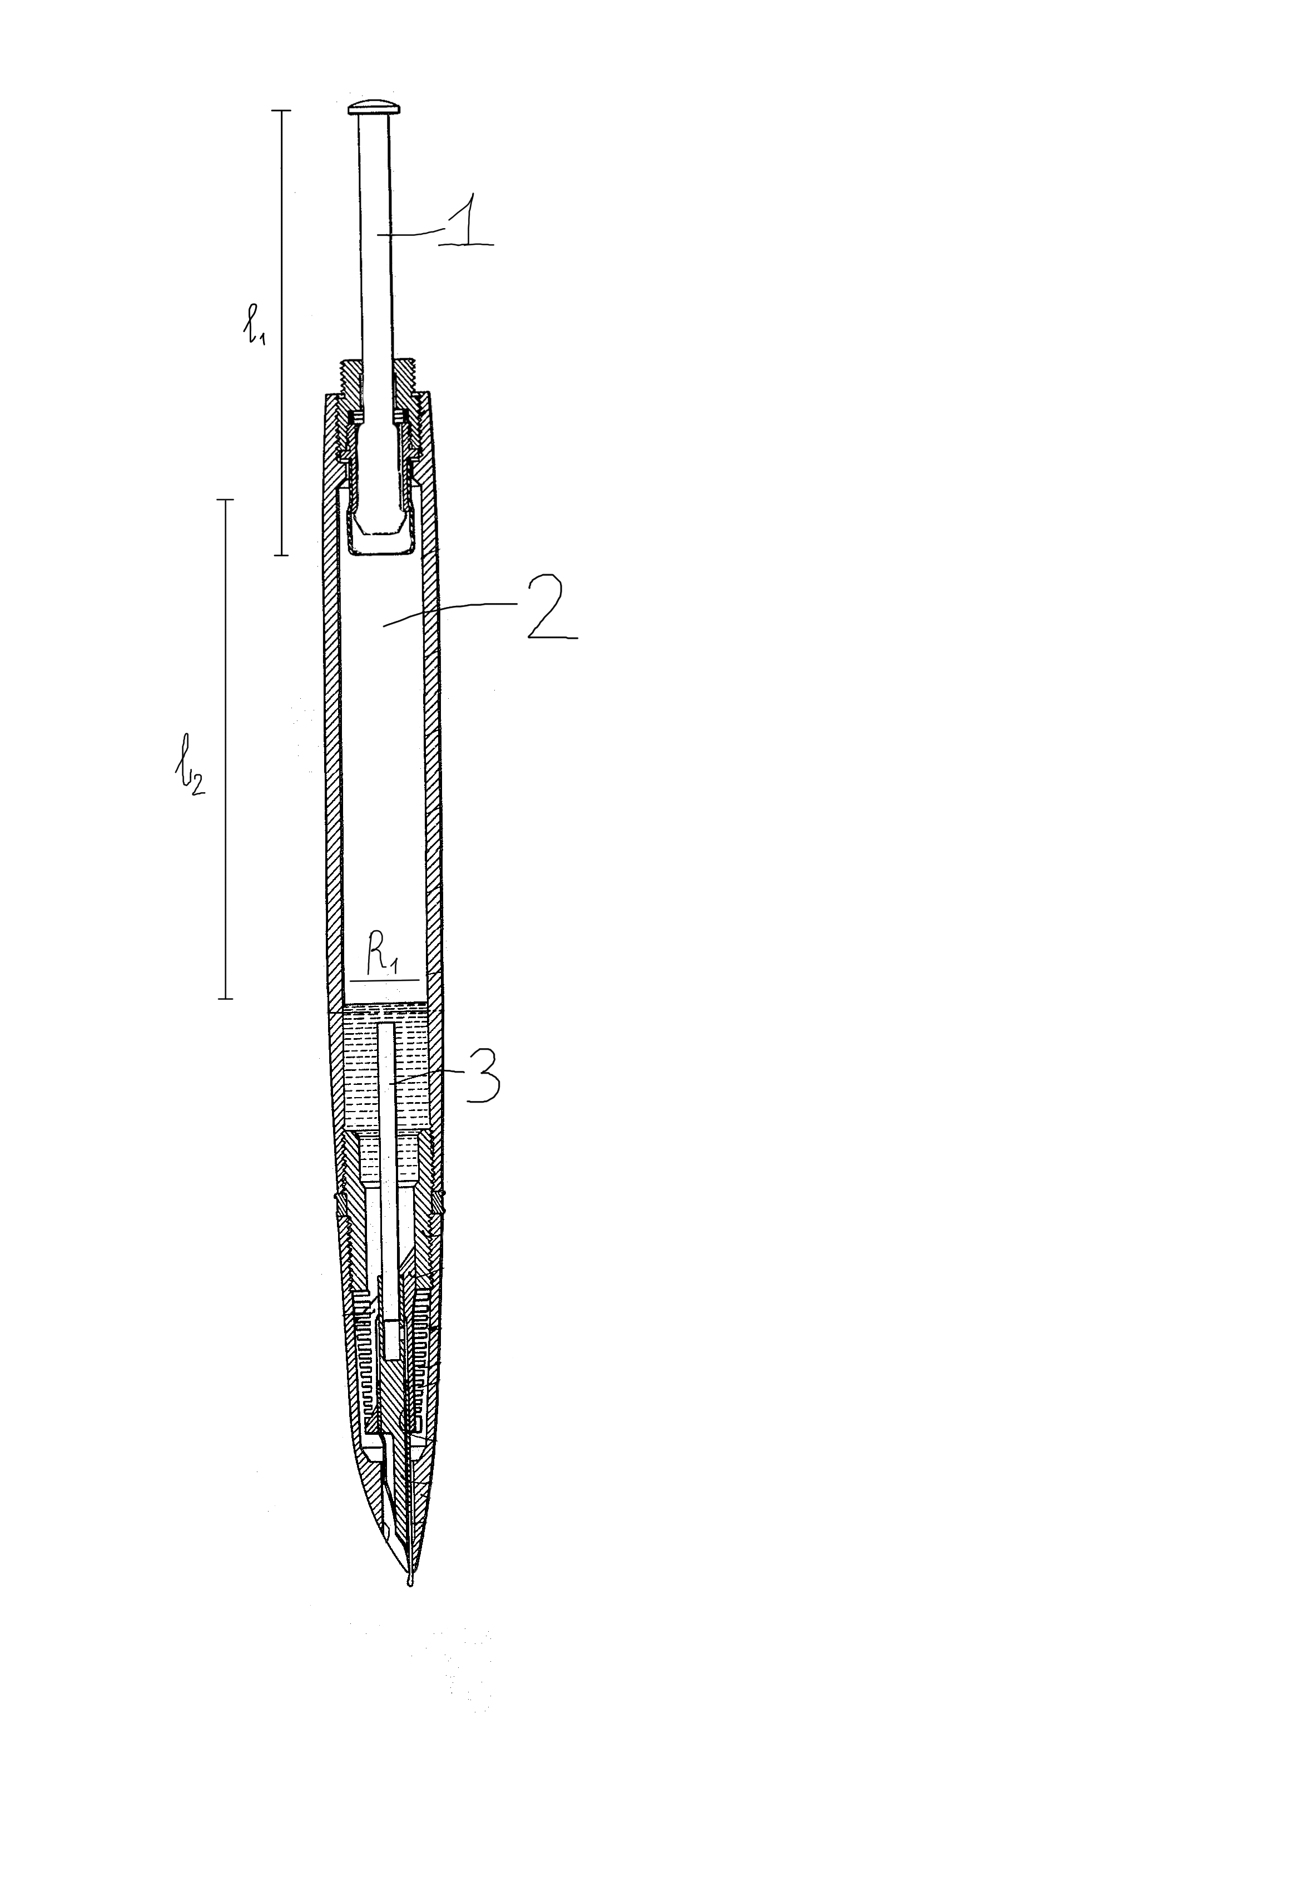

Фіг.

Джерела інформації

1. Patent, Prigent, Vincent (Paris, FR), Roptin, Jean (Nantes, FR), Turco, Christophe (Les Terraillers, FR), Aquafresca, Luca (Minerbio Bo, IT), Malaguti, Gianluca (Parc Saint Roman, MC) 2018 Fountain pen United States Louis Vuitton Malletier (Paris, FR) 9902191 https://www.freepatentsonline.com/9902191.html

2) Patent, Booker, Brian A. J. (East Sussex, GB2), Hillebrand, Thomas W. (Janesville, WI) 1985 Fountain pen United States The Parker Pen Company (Janesville, WI) D28042 https://www.freepatentsonline.com/D280422.html

3) Patent, Geminiani, Marco (Bologna, IT) 2014 Fountain pen United States Malaguti, Gian Luca (IT) 870233 https://www.freepatentsonline.com/8702334.html

Заявник - Юрченко Богдана Олегівна

**Формула винаходу.**

Аторучка, що скаладається із корпуса із ємністю для чорнил, ковпачка, що захищає перо від механічних ушкоджень і пилу та чорнило від пересихання, механізму подачі чонил і пера. яка відрізняється тим, що в ній є зйомний механізм промивки у вигляді ємності із великим об’ємом (що вставляється у ручку замість ємності для чорнил на час промивки) і поршнем для створення потоку речовини через канали, що зменшить час, потрібний для повного відновлення і очищення механізму подачі чорнил від забруднень.

Заявник(и) Підпис Юрченко Б. О.

***Реферат***

Ручка перова

Винахід відноситься до приладь для письма та креслення та може бути використаний у будь якій галузі для мануального перенесення інформації на папір. Суть винаходу - у застосуванні поршневого механізму для промивання елементів перової ручки. В результаті перова ручка є простішою в експлуатації та очищенні за найближчий аналог.

1 н.п.ф-ли, 1 з.п.ф-ли, 3 іл

https://www.freepatentsonline.com/D280422.pdf

https://www.freepatentsonline.com/9902191.pdf

https://www.freepatentsonline.com/8702334.pdf

https://www.freepatentsonline.com/9033607.pdf

найближчий аналог

# б) користуючись відомими інформаційними (патентно-інформаційними) ресурсами визначити рівень техніки для обраного об’єкту технології;

Рівень техніки - перший. Адже рівень техніки уже інсує і він значний. Від існуючого об’єкту відрізняється окремими елементами.

Рубрика “B43K 5/00” називається

“Ручки з ємністю для чорнила в тримачах, наприклад авторучки”

І відноситься ця рубрика до

розділу В - ВИКОНУВАННЯ ОПЕРАЦІЙ; ТРАНСПОРТУВАННЯ

класу В43 - ЗАСОБИ ДЛЯ ПИСЬМА АБО КРЕСЛЕННЯ; КАНЦЕЛЯРСЬКЕ ПРИЛАДДЯ

підкласу В43К - ПРИЛАДДЯ ДЛЯ ПИСЬМА ТА КРЕСЛЕННЯ

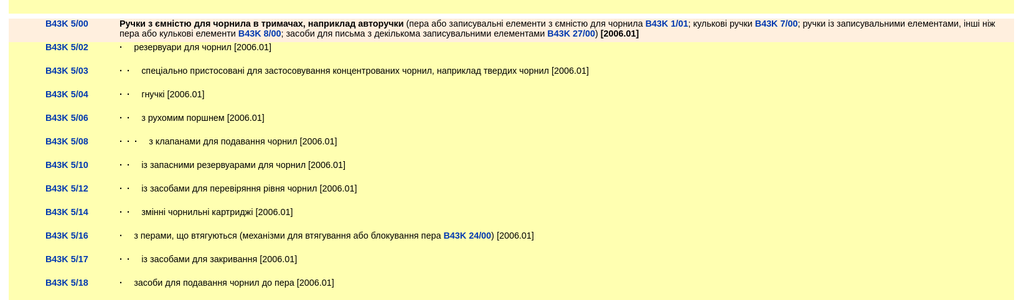

# в) серед знайдених об’єктів (аналогів), що становлять рівень техніки, обрати найближчий аналог;

Аналоги :

https://www.freepatentsonline.com/D280422.pdf

https://www.freepatentsonline.com/9902191.pdf

https://www.freepatentsonline.com/8702334.pdf

https://www.freepatentsonline.com/9033607.pdf

найближчий аналог https://www.freepatentsonline.com/D280422.pdf